
Семей қаласының шалғайдағы елдi мекендерінде тұратын балаларды жалпы бiлiм беретiн мектептерге тасымалдаудың схемасы мен тәртiбiн бекіту туралы
Шығыс Қазақстан облысы Семей қаласының әкімдігінің 2018 жылғы 24 маусымдағы № 913 қаулысы. Шығыс Қазақстан облысы Әділет департаментінің Семей қалалық Әділет басқармасында 2018 жылғы 9 шілдеде № 5-2-182 болып тіркелді
РҚАО-ның ескертпесі.
Құжаттың мәтінінде түпнұсқаның пунктуациясы мен орфографиясы сақталған.
"Қазақстан Республикасының "Автомобиль көлігі туралы" Заңының 14-бабы 3-тармағының 3-1) тармақшасына, Қазақстан Республикасы Инвестициялар және даму Министрі міндетін атқарушының 2015 жылғы 26 наурыздағы № 349 "Автомобиль көлігімен жолаушылар мен багажды тасымалдау қағидаларын бекіту туралы" бұйрығына (Нормативтік құқықтық актілерді мемлекеттік тіркеу тізілімінде № 11550 болып тіркелген) сәйкес;
Ескерту. Қаулының кіріспесі жаңа редакцияда - Абай облысы Семей қаласы әкімдігінің 21.11.2024 № 1075 қаулысымен (алғашқы ресми жарияланған күнiнен кейiн күнтiзбелiк он күн өткен соң қолданысқа енгiзiледi).
1. Қаланың шалғайдағы елдi мекендерінде тұратын балаларды жалпы бiлiм беретiн мектептерге тасымалдаудың схемасы осы қаулының 1, 2, 3, 4, 5, 6, 7, 7-1, 8, 9, 10, 11, 12, 13, 14, 15, 16, 17, 18, 19, 20, 21, 22 -қосымшаларына сәйкес бекiтiлсiн.
2. Қаланың шалғайдағы елдi мекендерінде тұратын балаларды жалпы бiлiм беретiн мектептерге тасымалдаудың қоса тәртібі осы қаулының 23 - қосымшасына сәйкес бекітілсін.
3. "Семей қаласының шалғайдағы елді мекендерінде тұратын балаларды жалпы білім беретін мектептерге тасымалдаудың схемасы мен тәртібін бекіту туралы" қала әкімдігінің 2015 жылғы 27 мамырдағы № 869 қаулысының (Нормативтік құқықтық актілерді мемлекеттік тіркеу тізілімінде № 3994 тіркелген, 2015 жылғы 3 шілдедегі "Семей таңы", "Вести Семей" газеттерінде жарияланған) күші жойылды деп танылсын.
4. "Шығыс Қазақстан облысы Семей қаласының білім бөлімі" мемлекеттік мекемесі Қазақстан Республикасының заңнамасында белгіленген тәртіппен:
1) осы қаулының аумақтық әділет органында мемлекеттік тіркелуін;
2) осы әкімдік қаулысы мемлекеттік тіркелген күнінен бастап күнтізбелік он күн ішінде оның көшірмесін қағаз және электрондық түрде қазақ және орыс тілдерінде "Республикалық құқықтық ақпарат орталығы" шаруашылық жүргізу құқығындағы республикалық мемлекеттік кәсіпорнына Қазақстан Республикасы нормативтік құқықтық актілерінің эталондық бақылау банкіне ресми жариялау және енгізу үшін жолданылуын;
3) осы қаулы мемлекеттік тіркелгеннен кейін күнтізбелік он күн ішінде оның көшірмесінің Семей қаласының аумағында таратылатын мерзімді баспа басылымдарына ресми жариялауға жолданылуын;
4) ресми жарияланғанынан кейін осы қаулыны Семей қаласы әкімдігінің интернет-ресурсында орналастырылуын қамтамасыз етсін.
5. Әкімдік қаулысының орындалуын бақылау қала әкімінің әлеуметтік сала, ішкі саясат, жұмыспен қамту және әлеуметтік бағдарламалар мәселелері жөніндегі орынбасарына жүктелсін.
6. Осы қаулы оның алғаш ресми жарияланған күнінен кейін күнтізбелік он күн өткен соң қолданысқа енгізіледі.
Семей қаласының әкімі м. а. | Н. Ушаков
Семей қала әкімдігінің
2018 жылғы "24" мамырдағы
№ 913 қаулысына
1 - қосымша
Семей қаласының Шығыс кентінде тұратын балаларды Абай облысы білім басқармасы "Семей қаласының білім бөлімі" мемлекеттік мекемесінің "№ 12 жалпы орта білім беретін мектебі" коммуналдық мемлекеттік мекемесіне тасымалдау схемасы
Ескерту. 1-қосымша жаңа редакцияда - Абай облысы Семей қаласы әкімдігінің 21.11.2024 № 1075 қаулысымен (алғашқы ресми жарияланған күнiнен кейiн күнтiзбелiк он күн өткен соң қолданысқа енгiзiледi).

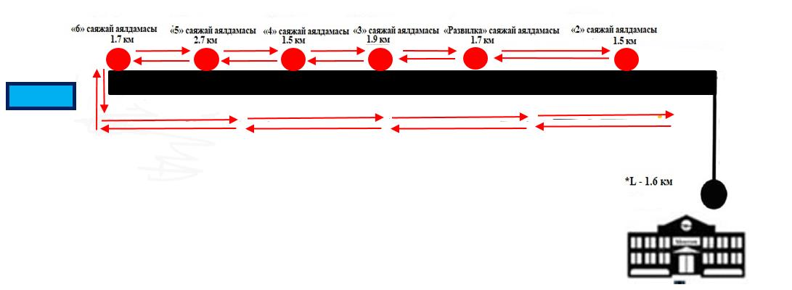

Қысқартуларға түсініктеме:
км – километр
Шартты белгілер:

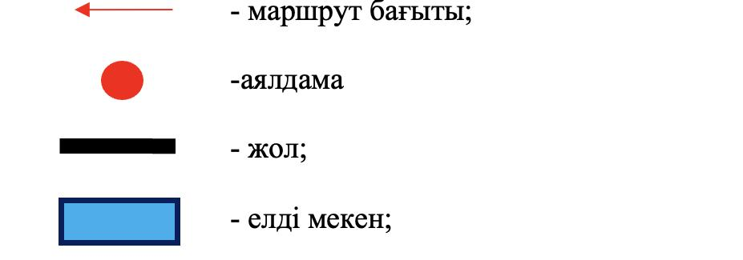



- Абай облысы білім басқармасының Семей
қаласы білім бөлімінің "№ 12 жалпы орта
білім беретін мектебі" коммуналдық
мемлекеттік мекемесі
*L - қашықтық
Семей қала әкімдігінің
2018 жылғы "24" мамырдағы
№ 913 қаулысына
2 - қосымша
Семей қаласының шалғайдағы елді мекендерінде тұратын балаларды Абай облысы білім басқармасы "Семей қаласының білім бөлімі" мемлекеттік мекемесінің "№ 21 жалпы орта білім беретін мектебі" коммуналдық мемлекеттік мекемесіне тасымалдау схемасы
Ескерту. 2-қосымша жаңа редакцияда - Абай облысы Семей қаласы әкімдігінің 21.11.2024 № 1075 қаулысымен (алғашқы ресми жарияланған күнiнен кейiн күнтiзбелiк он күн өткен соң қолданысқа енгiзiледi).

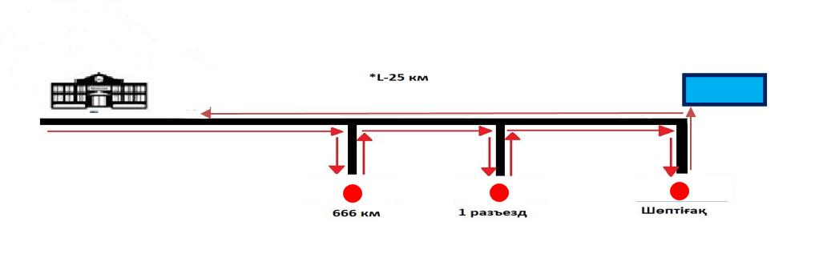

Қысқартуларға түсініктеме:
км – километр
Шартты белгілер:

- Абай облысы білім басқармасының
Семей қаласы білім бөлімінің "№ 21
жалпы орта білім беретін мектебі"
коммуналдық мемлекеттік мекемесі
*L - қашықтық
Семей қала әкімдігінің
2018 жылғы "24" мамырдағы
№ 913 қаулысына
3 – қосымша
Семей қаласының Степной, Мұрат кентінде және Мұрат саяжайында тұратын балаларды Абай облысы білім басқармасы "Семей қаласының білім бөлімі" мемлекеттік мекемесінің "№ 22 жалпы орта білім беретін мектеп-лицейі" коммуналдық мемлекеттік мекемесіне тасымалдау схемасы
Ескерту. 3-қосымша жаңа редакцияда - Абай облысы Семей қаласы әкімдігінің 21.11.2024 № 1075 қаулысымен (алғашқы ресми жарияланған күнiнен кейiн күнтiзбелiк он күн өткен соң қолданысқа енгiзiледi).

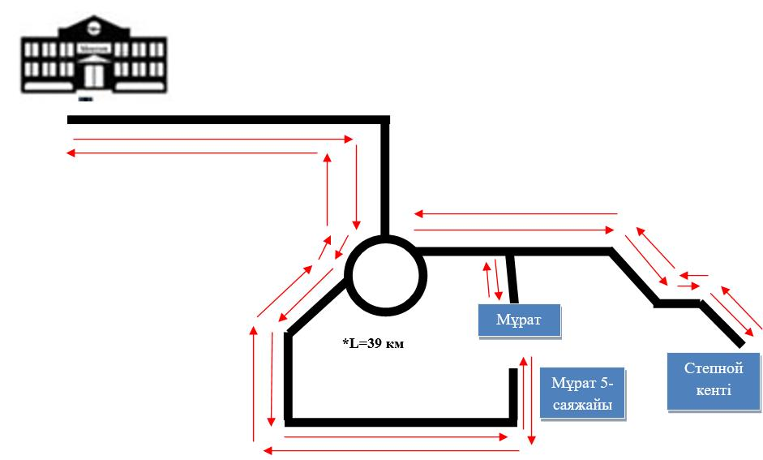

Қысқартуларға түсініктеме:
км – километр
Шартты белгілер:

- Абай облысы білім басқармасының
Семей қаласы білім бөлімінің "№ 22
жалпы орта білім беретін мектеп-ли-
цейі" коммуналдық мемлекеттік ме-
кемесі
*L - қашықтық
Семей қала әкімдігінің
2018 жылғы "24" мамырдағы
№ 913 қаулысына
4 - қосымша
Cемей қаласы 18 подстанцияда тұратын балаларды Абай облысы білім басқармасы "Семей қаласының білім бөлімі" мемлекеттік мекемесінің "Қайрат Рысқұлбеков атындағы № 33 жалпы орта білім беретін мектебі" коммуналдық мемлекеттік мекемесіне тасымалдау схемасы
Ескерту. 4-қосымша жаңа редакцияда - Абай облысы Семей қаласы әкімдігінің 21.11.2024 № 1075 қаулысымен (алғашқы ресми жарияланған күнiнен кейiн күнтiзбелiк он күн өткен соң қолданысқа енгiзiледi).

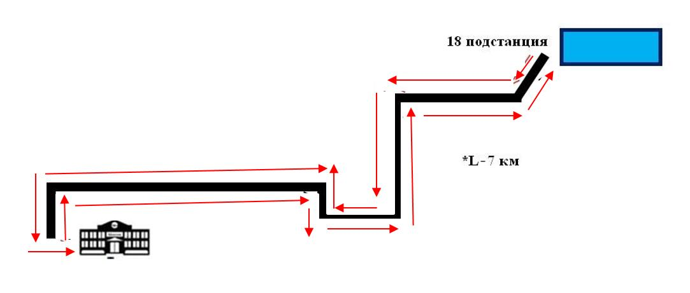

Қысқартуларға түсініктеме:
км – километр
Шартты белгілер:

- Абай облысы білім басқармасы Семей
қаласы білім бөлімінің Қайрат Рысқұл-
беков атындағы № 33 жалпы орта білім
беретін мектеп" коммуналдық мемлекет-
тік мекемесі
*L - қашықтық
Семей қала әкімдігінің
2018 жылғы "24" мамырдағы
№ 913 қаулысына
5 - қосымша
Семей қаласының шалғайдағы елді мекендерінде тұратын балаларды Абай облысы білім басқармасы "Семей қаласының білім бөлімі" мемлекеттік мекемесінің "Бауыржан Момышұлы атындағы № 34 жалпы орта білім беретін мектебі" коммуналдық мемлекеттік мекемесіне тасымалдау схемасы
Ескерту. 5-қосымша жаңа редакцияда - Абай облысы Семей қаласы әкімдігінің 21.11.2024 № 1075 қаулысымен (алғашқы ресми жарияланған күнiнен кейiн күнтiзбелiк он күн өткен соң қолданысқа енгiзiледi).

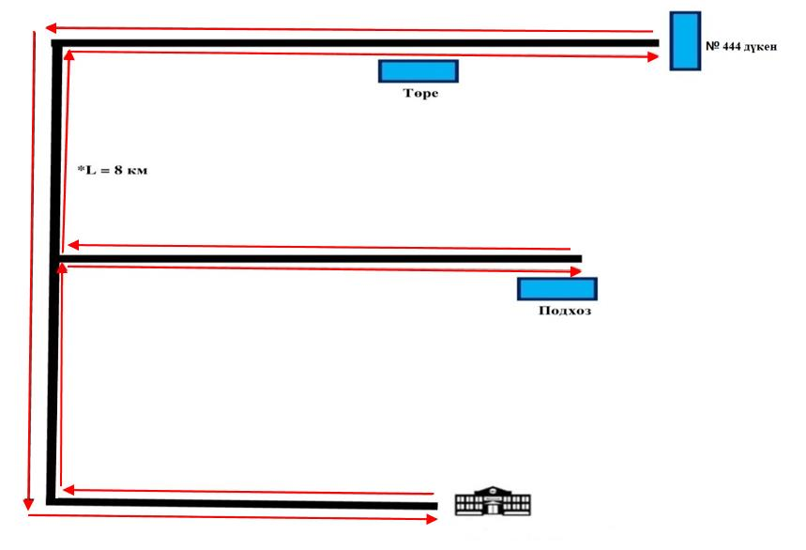

Қысқартуларға түсініктеме:
км – километр
Шартты белгілер:

- Абай облысы білім басқармасы Семей
қаласы білім бөлімінің "Бауыржан Мо-
мышұлы атындағы № 34 жалпы орта
білім беретін мектеп" коммуналдық
мемлекеттік мекемесі
*L - қашықтық
Семей қала әкімдігінің
2018 жылғы "24" мамырдағы
№ 913 қаулысына
6 – қосымша
"Cемей қаласының Водный кентінде тұратын балаларды Абай облысы білім басқармасының Семей қаласы білім бөлімінің "Бауыржан Момышұлы атындағы № 34 жалпы орта білім беретін мектебі" коммуналдық мемлекеттік мекемесіне тасымалдау схемасы
Ескерту. 6-қосымша жаңа редакцияда - Абай облысы Семей қаласы әкімдігінің 21.11.2024 № 1075 қаулысымен (алғашқы ресми жарияланған күнiнен кейiн күнтiзбелiк он күн өткен соң қолданысқа енгiзiледi).

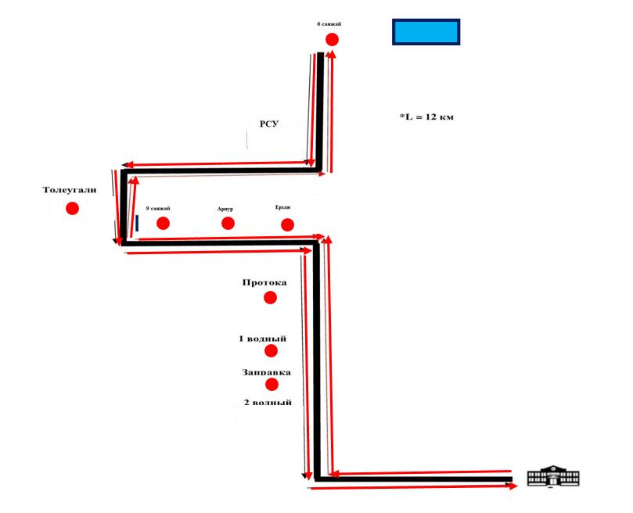

Қысқартуларға түсініктеме:
км – километр
Шартты белгілер:

- Абай облысы білім басқармасы Семей
қаласы білім бөлімінің "Бауыржан Мо-
мышұлы атындағы № 34 жалпы орта
білім беретін мектебі" коммуналдық
мемлекеттік мекемесі
*L – қашықтық
Семей қала әкімдігінің
2018 жылғы "24" мамырдағы
№ 913 қаулысына
7 - қосымша
Семей қаласының шалғайдағы елді мекендерінде тұратын балаларды Абай облысы білім басқармасы "Семей қаласының білім бөлімі" мемлекеттік мекемесінің "№ 45 жалпы орта білім беретін мектебі" коммуналдық мемлекеттік мекемесіне тасымалдау схемасы
Ескерту. 7-қосымша жаңа редакцияда - Абай облысы Семей қаласы әкімдігінің 21.11.2024 № 1075 қаулысымен (алғашқы ресми жарияланған күнiнен кейiн күнтiзбелiк он күн өткен соң қолданысқа енгiзiледi).

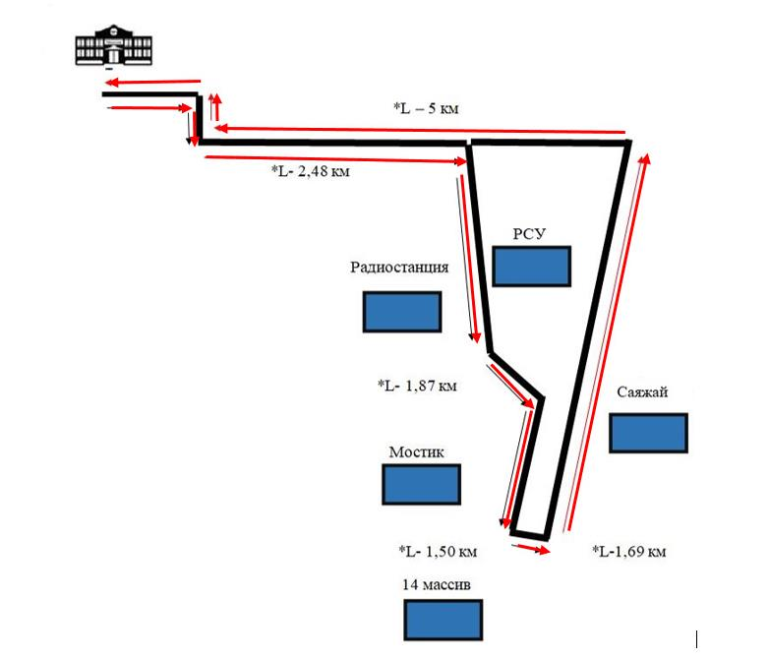

Қысқартуларға түсініктеме:
км – километр
Шартты белгілер:

- Абай облысы білім басқармасы Семей қаласы
білім бөлімінің "№ 45 жалпы орта білім бере-
тін мектебі" коммуналдық мемлекеттік мекемесі
*L - қашықтық
Семей қала әкімдігінің
2018 жылғы "24" мамырдағы
№ 913 қаулысына
7-1 қосымша
Семей қаласының Шығыс кентінде тұратын балаларды Абай облысы білім басқармасы "Семей қаласының білім бөлімі" мемлекеттік мекемесінің "№ 45 жалпы орта білім беретін мектебі" коммуналдық мемлекеттік мекемесіне тасымалдау схемасы
Ескерту. 7-1-қосымша жаңа редакцияда - Абай облысы Семей қаласы әкімдігінің 21.11.2024 № 1075 қаулысымен (алғашқы ресми жарияланған күнiнен кейiн күнтiзбелiк он күн өткен соң қолданысқа енгiзiледi).

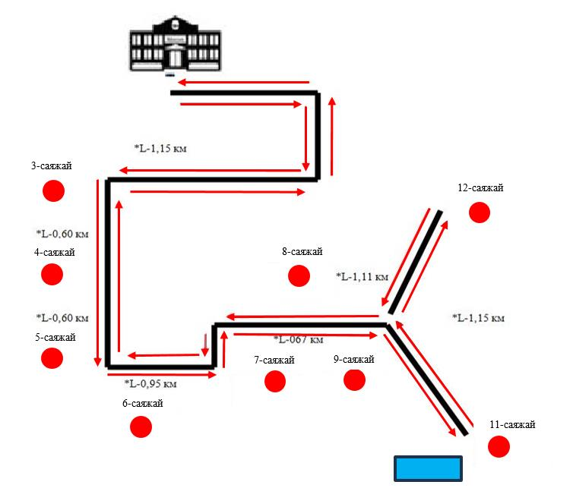

Қысқартуларға түсініктеме:
км – километр
Шартты белгілер:

- Абай облысы білім басқармасы Семей
қаласы білім бөлімінің "№ 45 жалпы ор-
та білім беретін мектебі" коммуналдық
мемлекеттік мекемесі
*L – қашықтық
Семей қала әкімдігінің
2018 жылғы "24" мамырдағы
№ 913 қаулысына
8 - қосымша
Семей қаласының Мұрат ауылында және Мұрат саяжайында тұратын балаларды Абай облысы білім басқармасы "Семей қаласының білім бөлімі" мемлекеттік мекемесінің "№ 46 жалпы орта білім беретін мектебі" коммуналдық мемлекеттік мекемесіне тасымалдау схемасы
Ескерту. 8-қосымша жаңа редакцияда - Абай облысы Семей қаласы әкімдігінің 21.11.2024 № 1075 қаулысымен (алғашқы ресми жарияланған күнiнен кейiн күнтiзбелiк он күн өткен соң қолданысқа енгiзiледi).

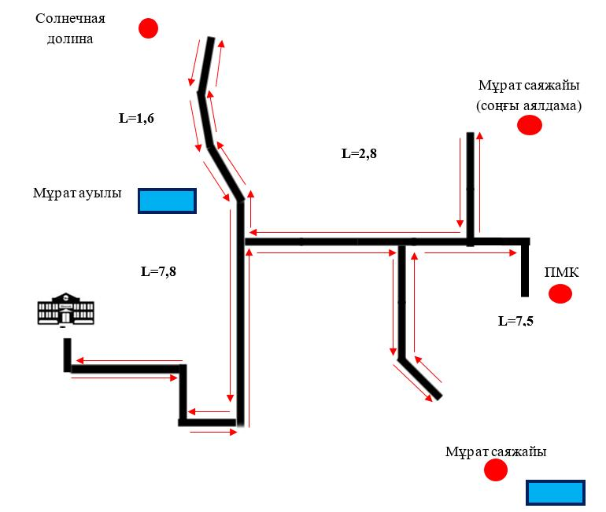

Қысқартуларға түсініктеме:
км – километр
Шартты белгілер:

- Абай облысы білім басқармасы Семей
қаласы білім бөлімінің "№ 46 жалпы
орта білім беретін мектебі" коммунал-
дық мемлекеттік мекемесі
*L – қашықтық
Семей қала әкімдігінің
2018 жылғы "24" мамырдағы
№ 913 қаулысына
9 - қосымша
Семей қаласының Ақсай, Сосна, Кіші Актюба ауылында тұратын балаларды Абай облысы білім басқармасы "Семей қаласының білім бөлімі" мемлекеттік мекемесінің "Жүсіпбек Аймауытов атындағы жалпы орта білім беретін мектебі" коммуналдық мемлекеттік мекемесіне тасымалдау схемасы
Ескерту. 9-қосымша жаңа редакцияда - Абай облысы Семей қаласы әкімдігінің 21.11.2024 № 1075 қаулысымен (алғашқы ресми жарияланған күнiнен кейiн күнтiзбелiк он күн өткен соң қолданысқа енгiзiледi).

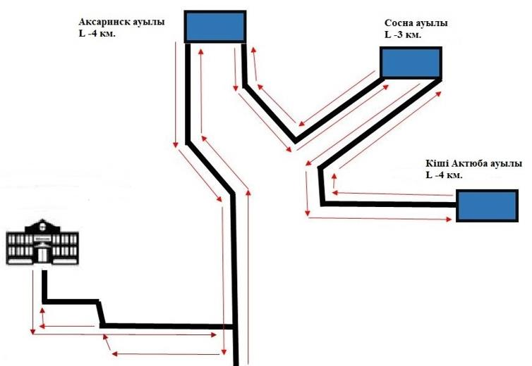

Қысқартуларға түсініктеме:
км – километр
Шартты белгілер:

- Абай облысы білім басқармасы Семей
қаласы білім бөлімінің "Жүсіпбек
Аймауытов атындағы жалпы орта білім
беретін мектебі" коммуналдық мемлекет-
тік мекемесі
*L - қашықтық
Семей қала әкімдігінің
2018 жылғы "24" мамырдағы
№ 913 қаулысына
10 – қосымша
"Пригород жалпы орта білім беретін мектеп" Коммуналдық мемлекеттік мекемесіне Аксаринск ауылының, Кіші Ақтөбе ауылының, "Сосна" шипажайы шалғайдағы елді мекендерінен балаларды тасымалдаудың схемасы
Ескерту. 10-қосымша алып тасталды - Абай облысы Семей қаласы әкімдігінің 21.11.2024 № 1075 қаулысымен (алғашқы ресми жарияланған күнiнен кейiн күнтiзбелiк он күн өткен соң қолданысқа енгiзiледi).
Семей қала әкімдігінің
2018 жылғы "24" мамырдағы
№ 913 қаулысына
11 - қосымша
"Шүлбі жалпы орта білім беретін мектеп кешені" Коммуналдық мемлекеттік мекемесіне Баженово ауылының, Гидростроительный кентінің шалғайдағы елді мекендерінен балаларды тасымалдаудың схемасы
Ескерту. 11-қосымша алып тасталды - Абай облысы Семей қаласы әкімдігінің 21.11.2024 № 1075 қаулысымен (алғашқы ресми жарияланған күнiнен кейiн күнтiзбелiк он күн өткен соң қолданысқа енгiзiледi).
Семей қала әкімдігінің
2018 жылғы "24" мамырдағы
№ 913 қаулысына
12 - қосымша
"А. Ибраев атындағы жалпы орта білім беретін мектеп" Коммуналдық мемлекеттік мекемесіне Баженово ауылының шалғайдағы елді мекендерінен балаларды тасымалдаудың схемасы
Ескерту. 12-қосымша алып тасталды - Абай облысы Семей қаласы әкімдігінің 21.11.2024 № 1075 қаулысымен (алғашқы ресми жарияланған күнiнен кейiн күнтiзбелiк он күн өткен соң қолданысқа енгiзiледi).
Семей қала әкімдігінің
2018 жылғы "24" мамырдағы
№ 913 қаулысына
13 – қосымша
"Бұлақ жалпы орта білім беретін мектеп" Коммуналдық мемлекеттік мекемесіне Клементьевка ауылының шалғайдағы елді мекендерінен балаларды тасымалдаудың схемасы
Ескерту. 13-қосымша алып тасталды - Абай облысы Семей қаласы әкімдігінің 21.11.2024 № 1075 қаулысымен (алғашқы ресми жарияланған күнiнен кейiн күнтiзбелiк он күн өткен соң қолданысқа енгiзiледi).
Семей қала әкімдігінің
2018 жылғы "24" мамырдағы
№ 913 қаулысына
14 - қосымша
"Приречный жалпы орта білім беретін мектеп" Коммуналдық мемлекеттік мекемесіне Мұздыбай кентінің, Гранитный кентінің шалғайдағы елді мекендерінен балаларды тасымалдаудың схемасы
Ескерту. 14-қосымша алып тасталды - Абай облысы Семей қаласы әкімдігінің 21.11.2024 № 1075 қаулысымен (алғашқы ресми жарияланған күнiнен кейiн күнтiзбелiк он күн өткен соң қолданысқа енгiзiледi).
Семей қала әкімдігінің
2018 жылғы "24" мамырдағы
№ 913 қаулысына
15 - қосымша
"Озерки жалпы орта білім беретін мектеп" Коммуналдық мемлекеттік мекемесіне Каштак ауылының, Лесхоз, Половинки ауылының, Тепкаши ауылының шалғайдағы елді мекендерінен балаларды тасымалдаудың схемасы
Ескерту. 15-қосымша алып тасталды - Абай облысы Семей қаласы әкімдігінің 21.11.2024 № 1075 қаулысымен (алғашқы ресми жарияланған күнiнен кейiн күнтiзбелiк он күн өткен соң қолданысқа енгiзiледi).
Семей қала әкімдігінің
2018 жылғы "24" мамырдағы
№ 913 қаулысына
16 - қосымша
"Талица жалпы негізгі білім беретін мектеп" Коммуналдық мемлекеттік мекемесіне Тепкаши ауылының шалғайдағы елді мекендерінен балаларды тасымалдаудың схемасы
Ескерту. 16-қосымша алып тасталды - Абай облысы Семей қаласы әкімдігінің 21.11.2024 № 1075 қаулысымен (алғашқы ресми жарияланған күнiнен кейiн күнтiзбелiк он күн өткен соң қолданысқа енгiзiледi).
Семей қала әкімдігінің
2018 жылғы "24" мамырдағы
№ 913 қаулысына
17 – қосымша
"Бөкенші жалпы орта білім беретін мектеп" Коммуналдық мемлекеттік мекемесіне Маралды ауылының шалғайдағы елді мекендерінен балаларды тасымалдаудың схемасы
Ескерту. 17-қосымша алып тасталды - Абай облысы Семей қаласы әкімдігінің 21.11.2024 № 1075 қаулысымен (алғашқы ресми жарияланған күнiнен кейiн күнтiзбелiк он күн өткен соң қолданысқа енгiзiледi).
Семей қала әкімдігінің
2018 жылғы "24" мамырдағы
№ 913 қаулысына
18 - қосымша
"Шақаман жалпы орта білім беретін мектеп" Коммуналдық мемлекеттік мекемесіне Достық ауылының, "Талды" станциясының шалғайдағы елді мекендерінен балаларды тасымалдаудың схемасы
Ескерту. 18-қосымша алып тасталды - Абай облысы Семей қаласы әкімдігінің 21.11.2024 № 1075 қаулысымен (алғашқы ресми жарияланған күнiнен кейiн күнтiзбелiк он күн өткен соң қолданысқа енгiзiледi).
Семей қала әкімдігінің
2018 жылғы "24" мамырдағы
№ 913 қаулысына
19 - қосымша
"Б. Исадилов атындағы жалпы орта білім беретін мектеп" Коммуналдық мемлекеттік мекемесіне Шақаман ауылының, Кенжебай ауылының, 22-разъезінің шалғайдағы елді мекендерінен балаларды тасымалдаудың схемасы
Ескерту. 19-қосымша алып тасталды - Абай облысы Семей қаласы әкімдігінің 21.11.2024 № 1075 қаулысымен (алғашқы ресми жарияланған күнiнен кейiн күнтiзбелiк он күн өткен соң қолданысқа енгiзiледi).
Семей қала әкімдігінің
2018 жылғы "24" мамырдағы
№ 913 қаулысына
20 - қосымша
"Бегалин атындағы жалпы орта білім беретін мектеп" Коммуналдық мемлекеттік мекемесіне Қараөлең ауылының, Бассақал ауылының, Мәстекбай ауылының шалғайдағы елді мекендерінен балаларды тасымалдаудың схемасы
Ескерту. 20-қосымша алып тасталды - Абай облысы Семей қаласы әкімдігінің 21.11.2024 № 1075 қаулысымен (алғашқы ресми жарияланған күнiнен кейiн күнтiзбелiк он күн өткен соң қолданысқа енгiзiледi).
Семей қала әкімдігінің
2018 жылғы "24" мамырдағы
№ 913 қаулысына
21 - қосымша
"Айнабұлақ жалпы негізгі білім беретін мектеп" Коммуналдық мемлекеттік мекемесіне Қасымбек ауылының, Самай ауылының шалғайдағы елді мекендерінен балаларды тасымалдаудың схемасы
Ескерту. 21-қосымша алып тасталды - Абай облысы Семей қаласы әкімдігінің 21.11.2024 № 1075 қаулысымен (алғашқы ресми жарияланған күнiнен кейiн күнтiзбелiк он күн өткен соң қолданысқа енгiзiледi).
Семей қала әкімдігінің
2018 жылғы "24" мамырдағы
№ 913 қаулысына
22 – қосымша
"Ақбұлақ жалпы негізгі білім беретін мектеп" Коммуналдық мемлекеттік мекемесіне Таңат ауылының, "Қырықбай" шаруа қожалығының, "Садық" шаруа қожалығының шалғайдағы елді мекендерінен балаларды тасымалдаудың схемасы
Ескерту. 22-қосымша алып тасталды - Абай облысы Семей қаласы әкімдігінің 21.11.2024 № 1075 қаулысымен (алғашқы ресми жарияланған күнiнен кейiн күнтiзбелiк он күн өткен соң қолданысқа енгiзiледi).
Семей қала әкімдігінің
2018 жылғы "24" мамырдағы
№ 913 қаулысына
23 - қосымша
Семей қаласының шалғайдағы елді мекендерде тұратын балаларды жалпы білім беретін мектептерге тасымалдаудың тәртібі
Ескерту. 23-қосымша жаңа редакцияда - Абай облысы Семей қаласы әкімдігінің 21.11.2024 № 1075 қаулысымен (алғашқы ресми жарияланған күнiнен кейiн күнтiзбелiк он күн өткен соң қолданысқа енгiзiледi).
1-тарау. Жалпы ережелер
1. Семей қаласының шалғайдағы елді мекендерде тұратын балаларды жалпы білім беретін мектептерге тасымалдаудың осы тәртібі (бұдан әрі - Тәртіп) "Автомобиль көлігі туралы" Қазақстан Республикасы Заңының 14-бабы 3-тармағының 3-1) тармақшасына, "Автомобиль көлігімен жолаушылар мен багажды тасымалдау қағидаларын бекіту туралы" 2015 жылғы 26 наурыздағы № 349 Қазақстан Республикасы Инвестициялар және даму министрінің міндетін атқарушысының бұйрығына (Нормативтік құқықтық актілерді мемлекеттік тіркеу тізілімінде № 11550 болып тіркелген), 2023 жылғы 30 маусымдағы № 534 "Жол жүрісі қағидаларын, Көлік құралдарын пайдалануға рұқсат беру жөніндегі негізгі ережелерді, көлігі арнайы жарық және дыбыс сигналдарымен жабдықталуға және арнайы түсті-графикалық схемалар бойынша боялуға тиіс жедел және арнайы қызметтер тізбесін бекіту туралы" Қазақстан Республикасы Ішкі істер министрінің бұйрығына (Нормативтік құқықтық актілерді мемлекеттік тіркеу тізілімінде № 33003 болып тіркелген) сәйкес әзірленді және Семей қаласының шалғайдағы елді мекендерде тұратын балаларды жалпы білім беретін мектептерге тасымалдау тәртібін айқындайды.
2-тарау. Тасымалдаушыларға және автокөлік құралдарына қойылатын талаптар
2. Балаларды тасымалдау Тәртіптің талаптарына сәйкес жабдықталған автобустармен, шағын автобустармен және әрбiр балаға отыратын жеке орын берiле отырып жүзеге асырылады.
3. Балаларды тасымалдауға тасымалдаудың тиісті түрін жүзеге асыруға жарамды және техникалық регламенттердің талаптарына сай жауап беретін автокөлік құралдары бар тасымалдаушылар жіберіледі.
4. Балаларды тасымалдау үшін Қазақстан Республикасының заңнамалық талаптарына сай келетін жүргізушілерге рұқсат беріледі.
5. Балаларды тасымалдау үшiн бөлiнген автобустардың техникалық жай-күйi, техникалық қызмет көрсету өткiзудiң көлемдерi мен мерзiмдерi, жабдықтары 2015 жылғы 30 сәуірдегі № 547 "Автомобиль көлігі құралдарын техникалық пайдалану қағидаларын бекіту туралы" Қазақстан Республикасы Инвестициялар және даму министрінің бұйрығымен (Нормативтік құқықтық актілерді мемлекеттік тіркеу тізілімінде № 12221 болып тіркелген) бекітілген Автокөлік құралдарын техникалық пайдалану қағидаларының талаптарына жауап беруге тиіс.
6. Балаларды тасымалдауға арналған автобустардың кемiнде екi есiгi болады және "Жолаушылар мен жүктерді тасымалдауға арналған көлік құралдарына қойылатын санитарлық-эпидемиологиялық талаптар" санитарлық қағидаларын бекіту туралы" 2021 жылғы 11 қаңтардағы № ҚР ДСМ-5 Қазақстан Республикасы Денсаулық сақтау министрінің бұйрығымен (Нормативтiк құқықтық актiлердi мемлекеттiк тiркеу тiзiлiмiнде № 22066 болып тіркелген) бекітілген "Жолаушылар мен жүктерді тасымалдауға арналған көлік құралдарына қойылатын санитарлық-эпидемиологиялық талаптар" санитарлық қағидаларына сәйкес келеді, сондай-ақ:
1) автобустың алдында және артында орнатылатын "Балаларды тасымалдау" деген айыратын белгiмен;
2) сары түстi жылтыр шағын маягымен;
3) әрқайсысының сыйымдылығы кемiнде екi литр болатын оңай алынатын өрт сөндiргiштермен (бiреуi - жүргiзушiнiң кабинасында, басқасы – автобустың жолаушылар салонында);
4) "Автомобильдегі алғашқы медициналық көмек қобдишасының дәрілік заттары мен медициналық мақсаттағы бұйымдарының тізбесін бекіту туралы" 2014 жылғы 2 шілдедегі № 368 Қазақстан Республикасы Денсаулық сақтау министрінің бұйрығымен (Нормативтік құқықтық актілерді мемлекеттік тіркеу тізілімінде № 9649 болып тіркелген) бекітілген Автомобильдегі алғашқы медициналық көмек қобдишасының дәрілік заттары мен медициналық мақсаттағы бұйымдарының тізбесіне сәйкес дәрілік заттармен және медициналық мақсаттағы бұйымдары бар екі алғашқы көмек дәрі қобдишаларымен (автомобильді);
5) екi жылжуға қарсы тiректермен;
6) авариялық тоқтау белгiсiмен жабдықталуы тиіс.
7. Балаларды тасымалдау үшін пайдаланатын автобустарда, шағын автобустарда болуы тиіс:
1) ешқандай кедергісіз ашылып, жабылатын жолаушылар салонының есіктері мен авариялық люктер. Есіктерде өткір немесе олардың бетінен алыс тұрған шығыңқы жерлер болмауы тиіс;
2) жабық жай-күйде жүргізушінің кабинасы мен жолаушы салонына жауын-шашынның түсуін толық болдырмайтын төбе, авариялық люктер және терезелер;
3) берік бекітілген тұтқалар және отырғыштар;
4) жолаушыларға арналған креслолардың отырғыштары мен арқалықтарының таза және жыртықсыз тыстары;
5) тегіс, шығыңқы жерлері немесе бекітілмеген бөлшектері жоқ баспалдақтары мен салонның едені.
Салон еденінің жамылғысы жыртықсыз материалдан жасалуы тиіс;
6) шаңнан, кірден, бояудан және олар арқылы көруді төмендететін өзге де заттардан тазартылған терезелердің мөлдір шынылары;
7) жылдың суық мезгілінде жылытылатын және ыстық мезгілінде желдетілетін, құрал-сайман және қосалқы бөлшектер тиелмеген жолаушылар салоны.
8. Автокөлік құралдарын пайдалануға автокөлік құралдары иелерінің азаматтық-құқықтық жауапкершілігін міндетті сақтандыру шарттарын, тасымалдаушының жолаушылар алдындағы азаматтық-құқықтық жауапкершілігін міндетті сақтандыру шарттарын ұсынған кезде ғана рұқсат етiледi
3-тарау. Балаларды тасымалдау тәртібі
9. Оқу орындарына тасымалдауды ұйымдастыру кезiнде тасымалдаушы жергiлiктi атқарушы органдармен және оқу орындарының әкiмшiлiгiмен бiрлесiп маршруттарды және балаларды отырғызудың және түсiрудiң ұтымды орындарын белгiлейдi.
10. Автобустардың қозғалыс кестесiн тасымалдаушы және тапсырыс берушiмен келiсіледi.
Жол жағдайларының қолайсыз өзгеруi кезiнде, басқа жағдайлар кезiнде (қозғалысқа шек қою, уақытша кедергiлердiң көрiнуi, бұл жағдайда жүргiзушi кестеге сәйкес жылдамдықты жоғарылатпай жүре алмайды), кесте жылдамдықты төмендету жағына (қозғалыс уақыттарының артуына) түзетiлген болуы тиiс. Кестенiң өзгеруi туралы тасымалдаушы тапсырыс берушiге хабарлауы тиiс, ол балаларды дер кезiнде хабарландыру бойынша шаралар қабылдайды.
11. Автобусты күтiп тұрған балаларға арналған алаңшалар, олардың жүрiс бөлiгiне шығуын болдырмайтындай жеткiлiктi үлкен болуы тиiс.
Егер балаларды тасымалдау тәулiктiң қараңғы мезгiлiнде жүзеге асырылса, онда алаңшалардың жасанды жарығы болуы тиiс.
Күзгi-қысқы кезеңде алаңдар қардан, мұздан, кiрден тазартылуы тиiс.
12. Балаларды оқу орындарына тасымалдауға тапсырыс берушi балаларды отырғызу және түсiру орындарының жай-күйiн тұрақты түрде (айына кемiнде бiр рет) тексередi.
13. Балаларды тасымалдау кезiнде автобустың жүргiзушiсiне рұқсат етілмейді:
1) сағатына 60 километрден артық жылдамдықпен жүруге;
2) жүру маршрутын өзгертуге;
3) балалар бар автобус салонында қол жүгi мен балалардың жеке заттарынан басқа кез келген жүктi, багажды немесе мүкәммалды тасымалдауға;
4) автобуста балалар болған кезде, оның iшiнде балаларды отырғызу және түсiру кезiнде автобус салонынан шығуға;
5) автомобиль легiнде жүру кезiнде алда жүрген автобусты басып озуға;
6) автобуспен артқа қарай қозғалысты жүзеге асыруға;
7) егер ол көлiк құралының өздiгiнен қозғалуын немесе оны жүргiзушi жоқ болғанда пайдалануын болдырмау шараларын қолданбаса, өз орнын тастап кетуге немесе көлiк құралын қалдыруға.
14. Тапсырыс берушi балаларды тасымалдайтын әрбiр автобусқа балалармен оларды жеткiзу орнына дейiн алып жүретiн, тапсырыс берушi-ұйым қызметкерлерiнiң немесе ата-аналарының iшiнен жауаптыларды белгiлейдi (мектепке, өзге бiлiм беру ұйымдарына балаларды тұрақты тасымалдауды жүзеге асырған кезде жауапты ретiнде ерiп жүрушiлер үшiн арнайы нұсқама алған жоғары сынып оқушыларын белгiлеуге жол берiледi).
15. Нұсқаманы жол қозғалысы қауiпсiздiгiн қамтамасыз етуге немесе тасымалдаушыға тиесiлi көлiк құралдарын пайдалануға жауапты адам жүргiзедi.
Нұсқаманың өткiзiлуi туралы белгi және нұсқама алған тұлғаның қолы нұсқаманы есепке алу туралы арнайы журналға қойылады. Iлесiп жүрушiлер нұсқаманы өтпесе, автобустар тапсырыс берушiге ұсынылмайды.
16. Нұсқаманы өту кезiнде мынадай тәртiп егжей-тегжейлi сипатталады:
1) автобустардың отырғызу орындарына берiлуi, балаларды отырғызу және түсiру ережелерi;
2) автобуста қол жүгiн орналастыру және багажды тасымалдау;
3) автобус салонында болғанда, балалардың жиналу, отырғызу және түсiру орындарында өздерiн ұстауы;
4) iлесiп жүрушiлердiң жүргiзушiмен өзара iс-қимылы;
5) салондағы жабдықтарды: желдеткiш люктердi, аялдауды талап ету сигналдарын, желдеткiштердi пайдалану;
6) автобустың аялдауы кезiнде балаларды бақылау.
17. Нұсқаманы өткiзу кезiнде төтенше жағдайлармен байланысты мәселелер (мәжбүрлi аялдау, автобустың сынуы, ЖКО, терроршылардың автобусты басып алуы) қосымша көрсетіледі, оның iшiнде:
1) жолаушыларды эвакуациялау тәртiбi;
2) автобустан апаттық шығуларды пайдалану және құрылғыларды қолдану, оларды iске келтiру тәртiбi;
3) өрт сөндiргiштердi, алғашқы көмек көрсету дәрi қобдишасын пайдалану ережелерi көрсетіледі.
18. Балаларды жаппай тасымалдау кезiнде тапсырыс берушi iлесiп жүрушiлерге алғашқы медициналық көмек көрсету мәселелерi бойынша нұсқаманы медициналық қызметкердiң жүргiзуiн қамтамасыз етедi.

© 2012. Қазақстан Республикасы Әділет министрлігінің «Қазақстан Республикасының Заңнама және құқықтық ақпарат институты» ШЖҚ РМК

